PROJETO COMPRADOR ONLINE: empresas brasileiras movimentam mais de US$ 3,8 milhões em negócios com compradores internacionais
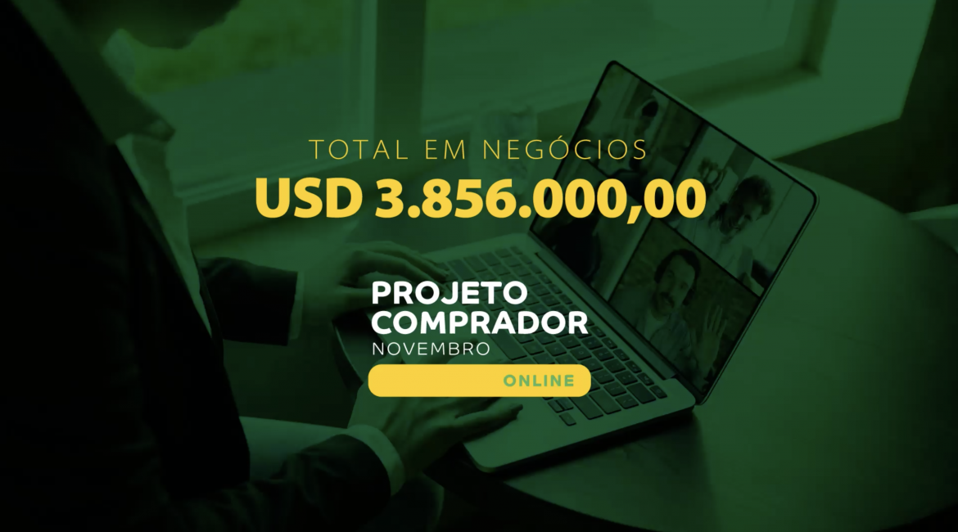

Ocorreu entre os dias 8 e 10 de novembro de 2022, mais uma edição do PROJETO COMPRADOR ONLINE, organizado pela ABIMÓVEL (Associação Brasileira das Indústrias do Mobiliário) e pela ApexBrasil (Agência Brasileira de Promoção de Exportações e Investimentos) por meio do Projeto Setorial Brazilian Furniture.
A ação reuniu 57 empresas brasileiras e 30 compradores internacionais, que movimentaram, de forma 100% remota e qualificada, mais de US$ 3,8 milhões em negócios imediatos e prospecções para os próximos 12 meses.
Na ocasião, as empresas brasileiras participantes puderam negociar com compradores de 14 países: África do Sul, Bolívia, Chile, Colômbia, Costa Rica, El Salvador, Equador, Estados Unidos, Guatemala, México, Panamá, Paraguai, Peru e Uruguai. Ao todo, foram realizadas 228 rodadas de negócios.
Veja a seguir os principais resultados alcançados na última edição do PROJETO COMPRADOR ONLINE:
https://youtu.be/S5dvjedjaWs
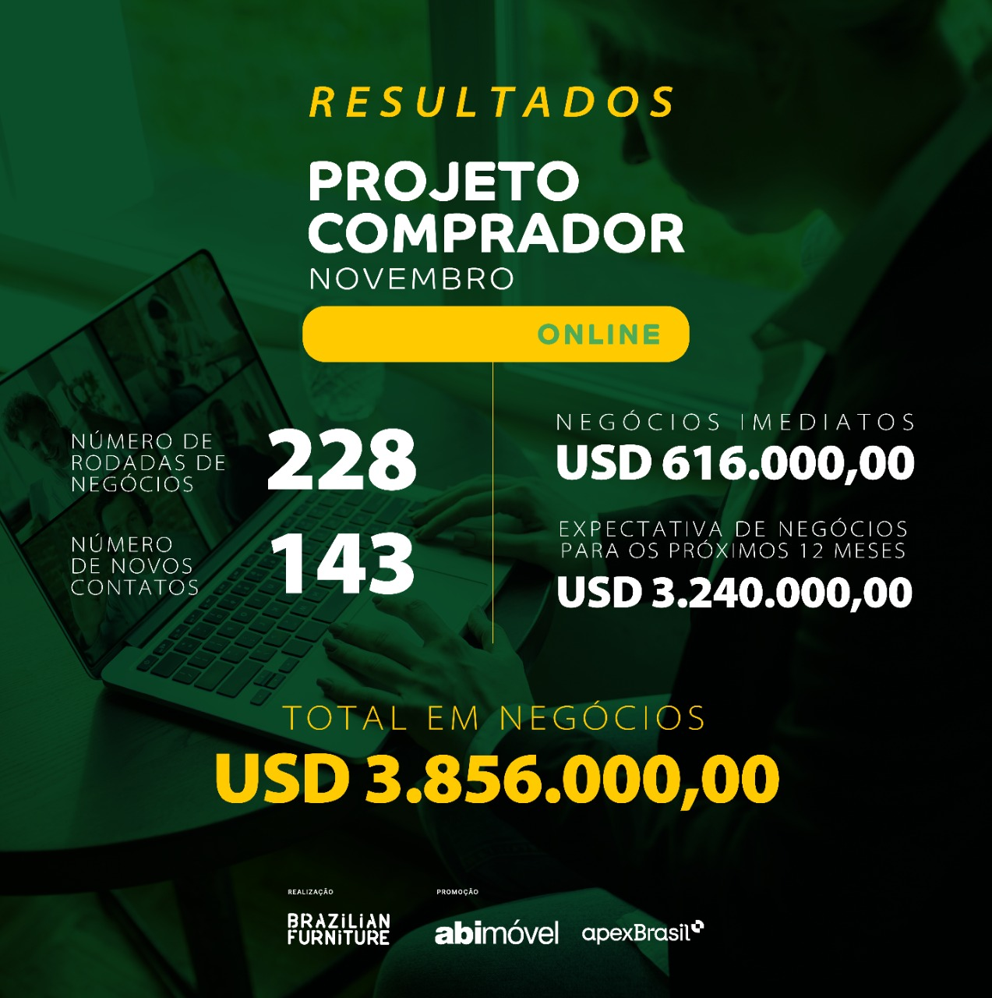
Para a realização de ações como o Projeto Comprador, a ABIMÓVEL e a ApexBrasil atuam em parceria com os SECOMs (Setores de Promoção Comercial do Ministério das Relações Exteriores) na prospecção de compradores, fomentando, dessa forma, as relações comerciais da indústria brasileira de móveis ao redor do mundo.
Associado ao Brazilian Furniture e quer participar das próximas edições do PROJETO COMPRADOR, envie um e-mail para comercial@abimovel.com e saiba mais.
Projeto Setorial Brazilian Furniture
O Projeto Setorial Brazilian Furniture é uma iniciativa da ABIMÓVEL (Associação Brasileira das Indústrias do Mobiliário) e da ApexBrasil (Agência Brasileira de Promoção de Exportações e Investimentos), que tem por objetivo incrementar a participação da indústria brasileira no mercado internacional por meio de um conjunto de ações estratégicas tendo como base os pilares da sustentabilidade, competitividade e do design integrado à indústria, voltados para o mercado global.
Atualmente, o Brazilian Furniture conta com a participação de mais de uma centena de empresas que possuem acesso a informações de Inteligência Comercial e Competitiva, Feiras e Missões Comerciais Internacionais, Projetos Comprador, Projeto Imagem, Programa de Design Integrado à Indústria, entre outras inúmeras atividades no exterior.
O projeto acaba de ser renovado para o biênio 2023-2024, mantendo a estratégia focada nestes três principais pilares como elementos de agregação de valor do setor no comércio exterior. Para os próximos dois anos, a proposta de promoção comercial em alinhamento prevê um trabalho robusto, com mais de 50 ações estruturantes e estratégicas em mercados-alvos prioritários e secundários, tanto em formato físico quanto remoto, ampliando ainda mais as possibilidades de participação e engajamento das empresas associadas e compradores internacionais.
Destaques do plano de trabalho 2022-2024:
- 05 Feiras Internacionais
- 08 edições do Projeto Comprador
- 08 Missões Comerciais
- 01 Missão Prospectiva
- 03 edições do Projeto Imagem
Saiba mais sobre o projeto e como fazer parte de nossas ações em brazilianfurniture.org.br.

